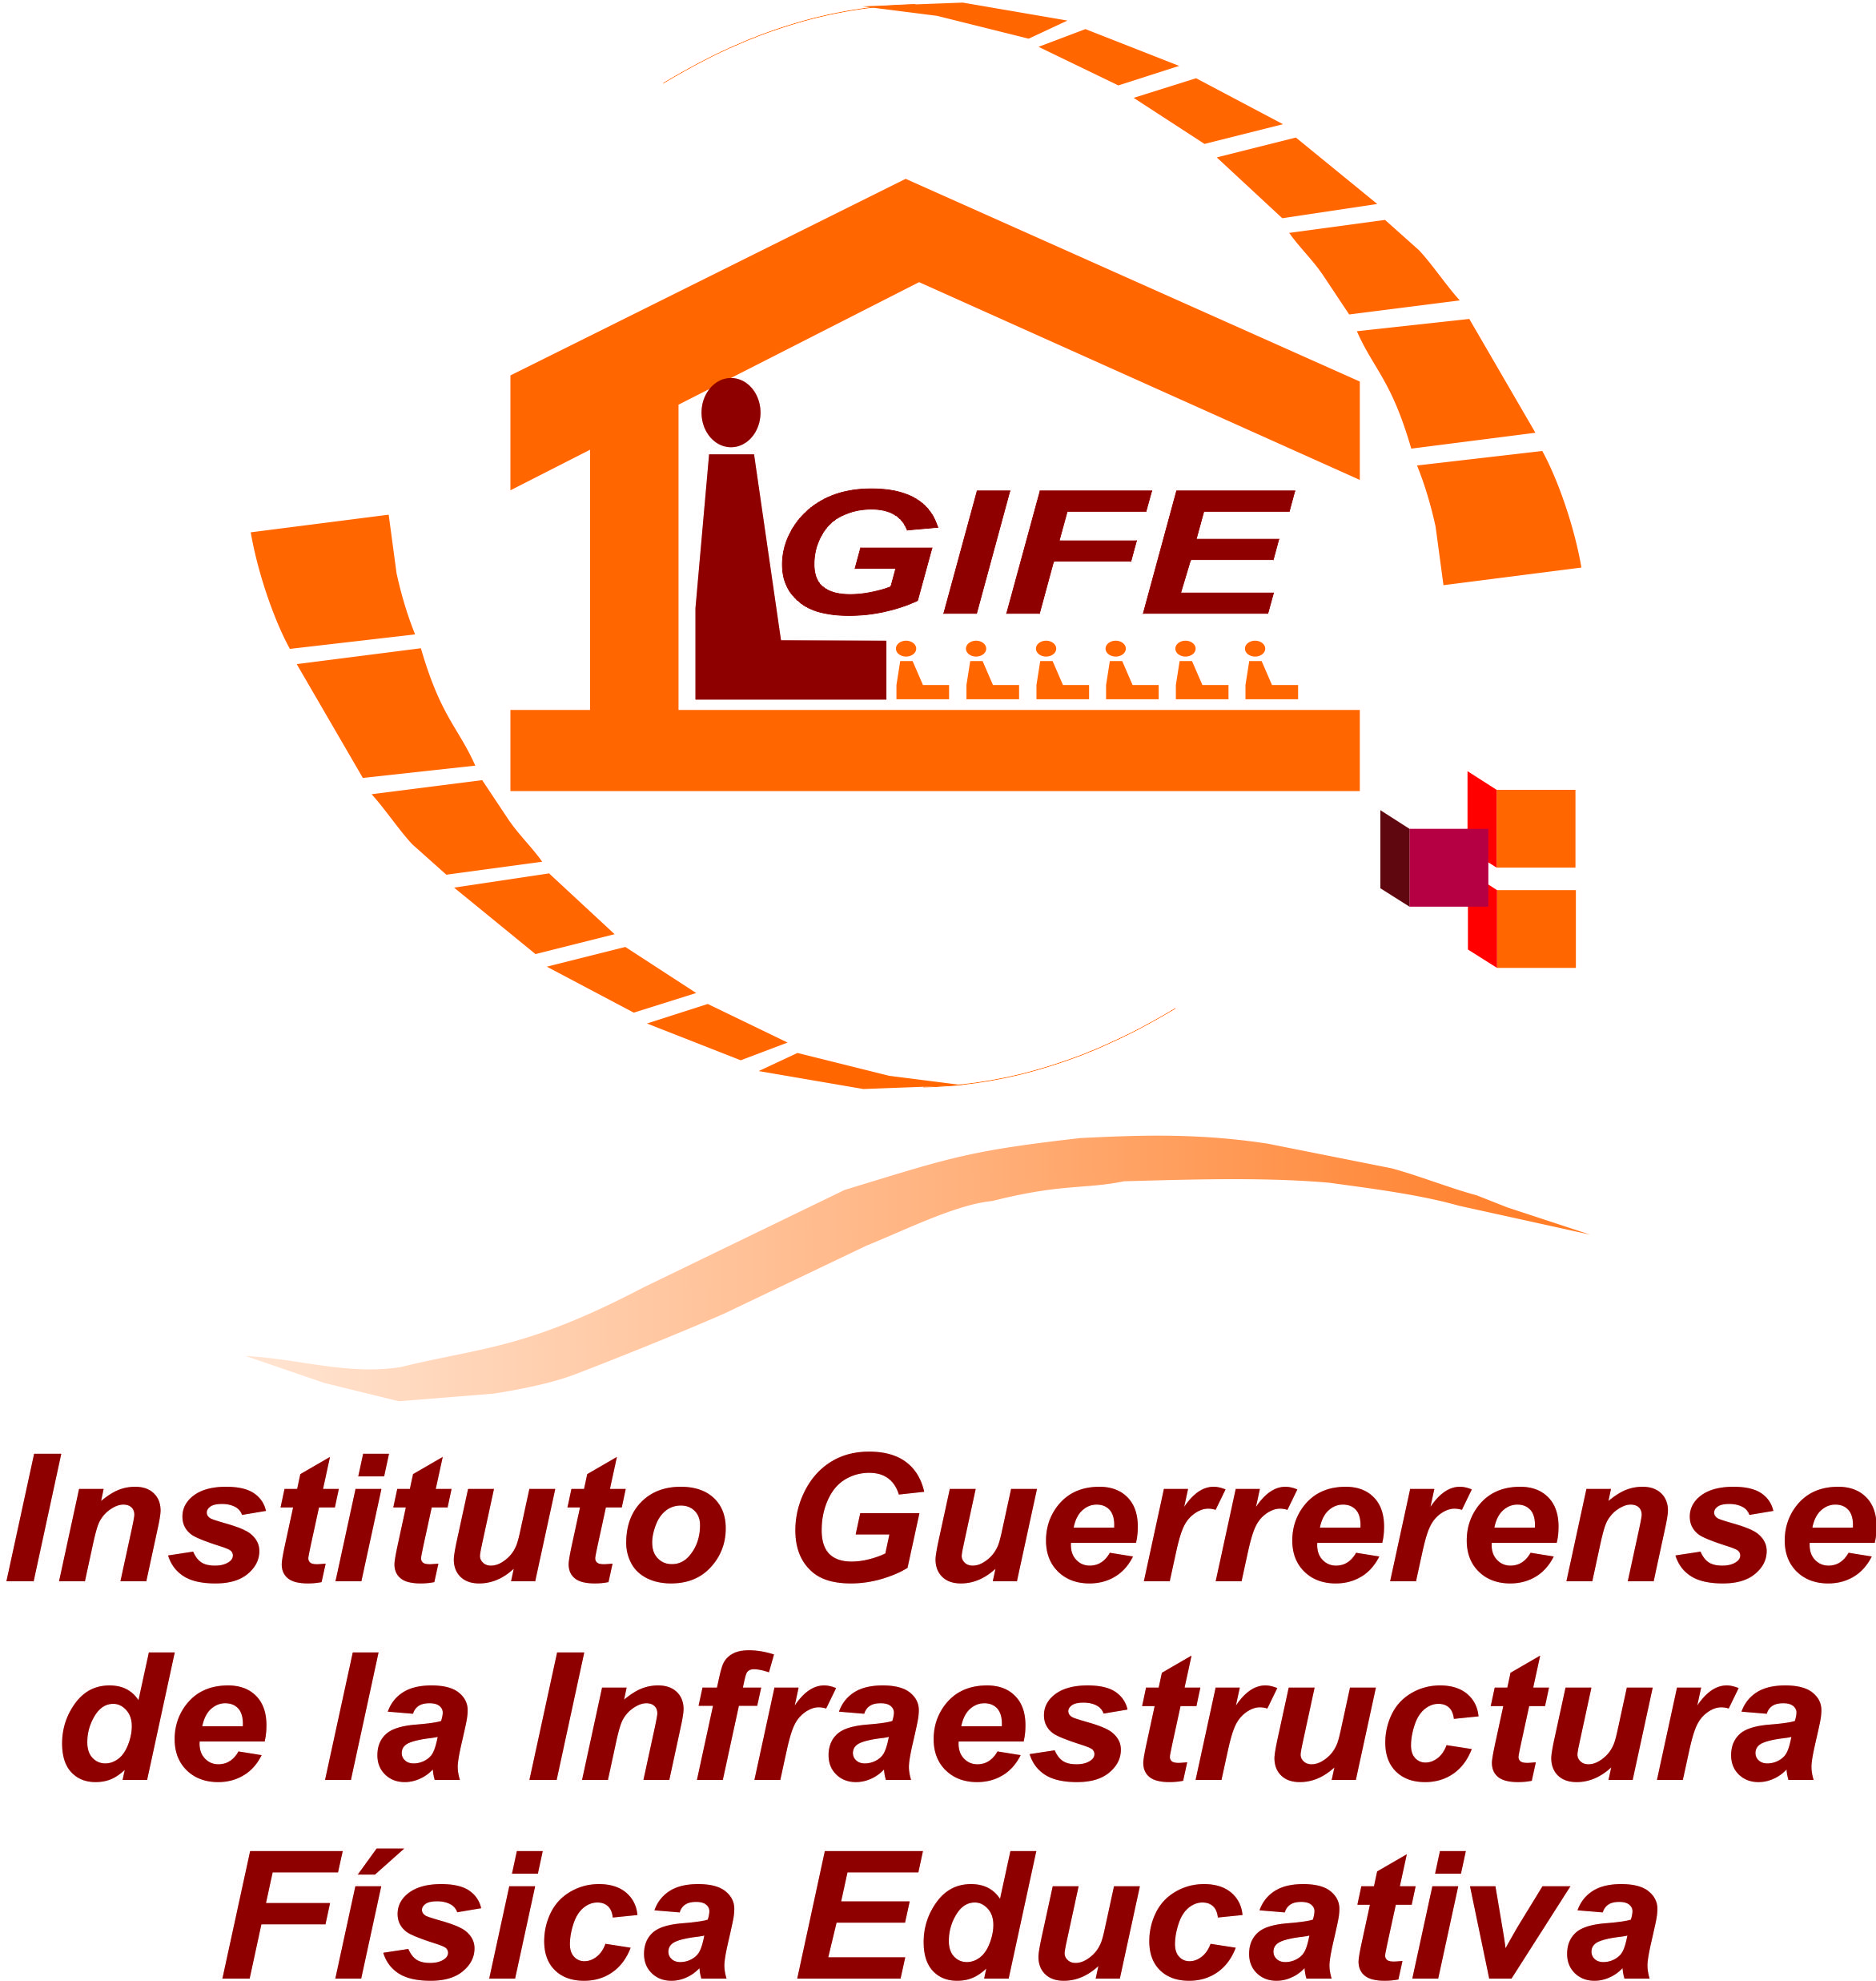

INSTITUTO GUERRERENSE DE LA INFRAESTRUCTURA FISICA EDUCATIVA
Formato del ejercicio y destino de gasto federalizado y reintegros
Al período (trimestral Julio – Septiembre – 2015.)
Programa o Fondo | Destino de los Recursos | Ejercicio |  | Reintegro
 |  | DEVENGADO | PAGADO
FONDO DE APORTACIONES MULTIPLES 2015 | EJECUCION DE DIVERSAS OBRAS PARA CONSTRUCCION, REPARACION Y EQUIPAMIENTO DE VARIAS ESCUELAS EN ALGUNOS MPIOS. DEL ESTADO DE GUERRERO. | 34,146,338.63 | 34,146,338.63
PROGRAMA FAM SUPERIOR 2015 | EJECUCION DE OBRAS DE INSTITUTOS TEGNOLOGICOS EN ACAPULCO,IGUALA,TLAPA,SAN MARCOS,CHILPANCINGO GRO. Y UNIVERSIDADES TEGNOLOGICAS EN MARQUELIA Y PETATLAN GRO. | 84,680.00 | 84,680.00

